שיעור 1 & 2

בס"ד

שעורי בית

1. האינטרנט הוא רשת עולמית של מחשבים ושרתים שמחוברים זה לזה באמצעות פרוטוקולים סטנדרטיים, המאפשרת העברת מידע ונתונים בין משתמשים ברחבי העולם

2. WWW== World Wide Web, הוא מערכת של אתרים ומסמכים מקושרים באינטרנט, שניתן לגשת אליהם באמצעות דפדפנים. המונח "WWW" מתייחס לרעיון של רשת עולמית שבה מידע זמין לכל משתמש באינטרנט בכל מקום.

3. השרת נמצא כל הזמן בהאזנה ללקוח, וכשהלקוח מבקש השרת אחראי ללכת לבסיסי נתונים ולקחת/ליצור/לעדכן/ למחוק ולהחזיר תשובה ללקוח.

4.פרוטוקולים קובעים את הדרך שבה נתונים מועברים בין מחשבים, מכשירים או מערכות.

5. זהו פרוטוקול הייפר טקסט זה אחת הצורות שהמחשבים מתקשרים, כאשר יש שאלה ותשובה(request ,responst) הלקוח שואל שאלה בטקסט והשרת לוקח לתוכנה שמחפשת את הדף בhtml לדוגמא ,ומחזיר אותו ללקוח. למעשה הhttp זה הפעולה בה הדפדפן שלנו מקבל html בחזרה.

6. כאשר הדפדפן מקבל request מהserver מגיע גם http header וגם להפך ,שזהו בעצם נתונים נוספים על הדפדפן. לדוגמא מה הדפדפן ביקש איזו פעולה? – get . מה שם הקובץ? Index.html בקיצור הם http header הם נתונים נוספים שבאים עם הדפדפן ואפשר לראות אותם בnetwork .

7. get , put post delete

8. json , url

9. url

10. מדף html ,json, xml , קבצים בינאריים- pdf

11. זהו קוד שמחזיר השרת אחרי בקשת הלקוח לדוגמא: 200=OK .

12.http//WWW+name+ watc? + aterbute= key+value

13. ip מורכב מ32 ביטים (כתובת עליה גולש הלקוח) וזה כתוב במספרים עד 255 כל חלק כך: 00.00.00.00.

ipv6 מורכבת מ128 ביטים

14.dns הוא שרת שמקבל שמות דומיינים וממיר אותם לכתובת ip .

זה אומר שכשהלקוח שולח בקשה לשרת, הdns לוקח את השם ומחפש אותו בdata ולוקח ממנו כתובת ip ומחזיר ללקוח, ואז המחשב של הלקוח משתמש בכתובת הip כדי להתחבר לשרת האינטרנט שאחראי על האתר ואז המידע מועבר חזרה ללקוח.

15. 101=5 מספר בינארי = 05 דצימלי.

16.כן דרך הדף של הhtml אפשר להוסיף, לעדכן ,לשנות..

17.אלמנט במבנה xml= <doctor age="58" >israel </doctor>.

18. content התוכן שנמצא בין תגית הפתיחה לתגית הסגירה.

19.aterbute= key = "value" תכונה לאלמנט.

20. isral:{age:16}

בס"ד

Xml

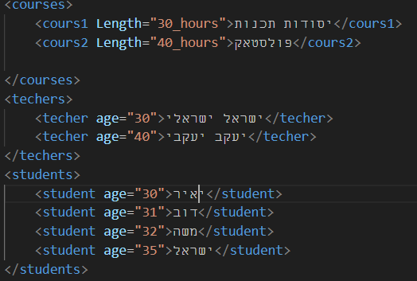

Json

{

courses:{

    cours1:{Length="30_hours}

    cours2 :{Length="40_hours"}

 }

techers:{

    techer :{age="30"', name="sami"}

    techer :{age="30"', name="dov"}

 }

students:[

    {student :{age="20"', name= "eli"}

    student :{age="20"', name= "tsvi"}

    student :{age="20"', name= "dov"}

    student :{age="20"', name= "israel"}

 ]

}

שפת xml

<company>

<tnuva>

<milk pice="6.90"></milk>

<teomim pice="2.90"></teomim>

</tnuva>

<shtraus>

<ice cream pice="9.90"></ ice cream >

<chocolate pice="7.90"></ chocolate >

</shtraus>

<osem>

<bamba pice="5.90"></ bamba >

<popkoren pice="4.90"></ popkoren >

</osem>

</company>

שפת json

{

Company:{

Tnuva{

Milk :{pice= 6.90 }

teomim :{pice= 6.90 }

}

shtraus{

ice cream :{pice= 6.90 }

choclat :{pice= 6.90 }

}

Tnuva{

bamba :{pice= 6.90 }

popkoren :{pice= 6.90 }

}

}

}